1.9 Prechod význačných lúčov šošovkami
V pokuse s kvapkou vody, z predchádzajúcej časti, sme mohli pozorovať zväčšenie písmen preto, lebo kvapka vody sa správa ako spojná šošovka. Spojnou šošovkou je aj lupa, ktorú používame pri práci s drobnými predmetmi. Skúste pokus s kvapkou zopakovať. Všimnite si, že ak chceme získať dobre pozorovateľný ostrý obraz, musíme drobný predmet umiestniť do určitej vzdialenosti od kvapky.
Mali by ste tento jav vysvetliť. Začnite svoj výskum tým, že zistíte ako prechádzajú spojnou a potom rozptylnou šošovkou význačné lúče. Tak nazveme tie lúče, ktoré sú dôležité pre zobrazenie predmetu

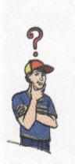 Úloha 1
Preskúmaj chod nasledovných svetelných lúčov prechádzajúcich spojnou a rozptylnou šošovkou:
- lúč prechádzajúci ohniskom spojnej šošovky,
- lúč smerujúci do ohniska rozptylnej šošovky,
- lúče prechádzajúce optickým stredom spojnej a rozptylnej šošovky.
(Pracuj v skupine.)

Pomôcky: žiacka optická súprava

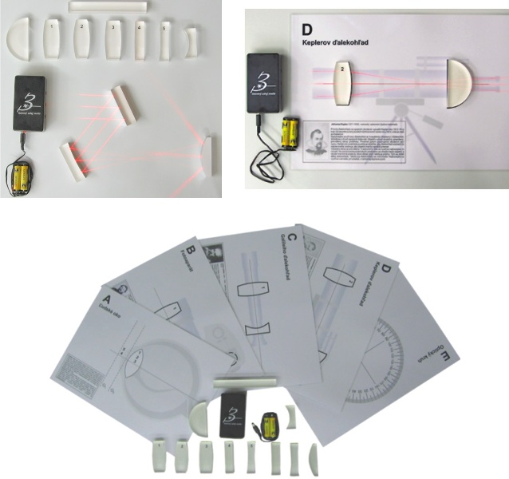

Postup: a) Vyber si zo súpravy jednu spojnú a jednu rozptylnú šošovku.
b) Ulož spojnú šošovku na podložku a nechaj prechádzať cez jej ohnisko jeden lúč
z laserového svetelného zdroja.

!POZNÁMKA: Pri použití zdroja laserových lúčov buď opatrný, aby si nepoškodil zrak spolužiakom.

c) Zakresli chod svetelného lúča pomocou obrázka do zošita. V akom smere pokračuje lúč
po prechode šošovkou?
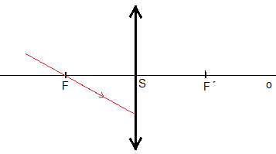
d) Nechaj prechádzať lúč rozptylnou šošovkou tak, aby po predĺžení smeroval do ohniska.
V akom smere pokračuje lúč po prechode šošovkou?
Zakresli lúč do zošita.

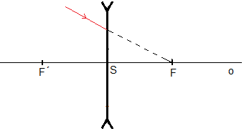
e) Nechaj prechádzať lúče optickým stredom spojnej aj rozptylnej šošovky. Zakresli do
obrázkov lúče po prechode šošovkami.
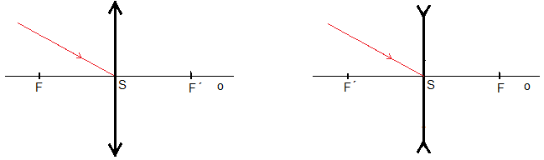
spojka rozptylka

Odpovedz:
1. Správajú sa lúče prechádzajúce spojnou a rozptylnou šošovkou rovnako?
2. Ako sa budú správať lúče rovnobežné s optickou osou po prechode oboma šošovkami (stať 1.8,
Úloha) ?

Za význačné svetelné lúče, pomocou ktorých vieme zostrojiť obraz predmetu vytvoreného spojnou či rozptylnou šošovkou, považujeme lúč
- prechádzajúci optickým stredom,
- rovnobežný s optickou osou,
- prechádzajúcim ohniskom (spojka), resp. smerujúcim do ohniska (rozptylka).
Po vyriešení niekoľkých predchádzajúcich úloh, by sme mali vedieť, ako prechádzajú spojnou a rozptylnou šošovkou
- lúče pretínajúce optický stred šošovky,
- lúče prechádzajúce ohniskom spojnej šošovky a lúče smerujúce do ohniska rozptylnej šošovky,
- lúče dopadajúce na šošovku rovnobežne s optickou osou.

- Lúč prechádzajúci optickým stredom spojky a rozptylky sa neláme (obr. 40), smer jeho šírenia sa nemení.

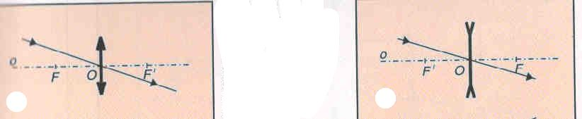

Obr. 40 Lom lúča, ktorý prechádza optickým stredom šošovkami

- Lúč prechádzajúci ohniskom je po lome na spojnej šošovke rovnobežný s optickou osou. Lúč smerujúci do ohniska je po prechode rozptylnou šošovkou rovnobežný s optickou osou (obr. 41).

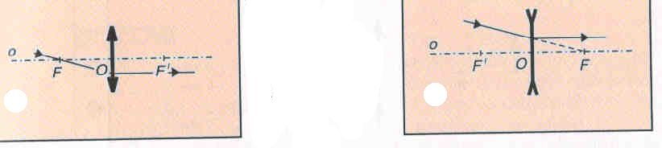

Obr. 41 Lom lúča ktorý prechádza ohniskom spojky a lom lúča ktorý smeruje do ohniska rozptylky

c) Lúč rovnobežný s optickou osou sa pri spojnej šošovke láme do ohniska F´ a pri rozptylnej šošovke sa láme tak, akoby vychádzal z ohniska F´ (obr. 42).

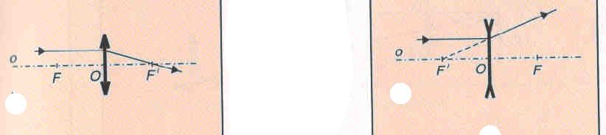

Obr. 42 Lom lúča rovnobežného s optickou osou

Zrkadlá aj šošovky vytvárajú obraz predmetu. Zásadný rozdiel medzi nimi je ten, že kým zrkadlá vytvárajú obraz pomocou odrazených lúčov, šošovkami lúče prechádzajú a lámu sa. Lúč prechádzajúci šošovkou sa dvakrát láme, preto sa jeho smer mení. Len lúč, ktorý prechádza optickým stredom nemení svoj smer.

Rieš úlohy
1. Opíš lom svetelného lúča prechádzajúceho spojnou šošovkou na obr. 40.

2. Na obrázku je znázornená spojka a rozptylka a svetelné lúče vstupujúce do šošoviek.
Prekresli si obrázok do zošita a znázorni lúče po prechode šošovkami.
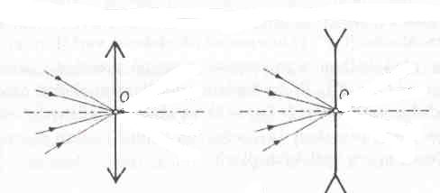

3. Na obrázkoch sú znázornené svetelné lúče dopadajúce na zrkadlá a šošovky. Prekresli si obrázky do zošita a doplň do príslušných obrázkov chod odrazených a lomených svetelných lúčov.
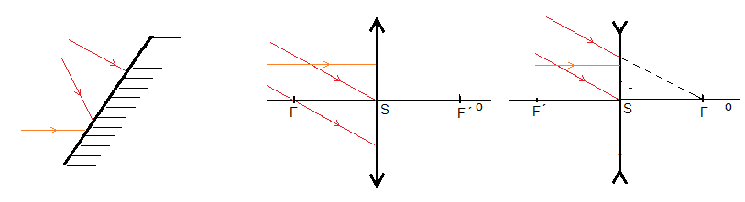
zrkadlo spojka rozptylka
Vieš, že.......
...guľový tvar povrchu šošovky spôsobuje , že lúče rovnobežné s optickou osou, prechádzajúce okrajom šošovky, nepretínajú optickú os presne v ohnisku, ale pred ním? Do ohniska sa lámu lúče rovnobežné s optickou osou tým presnejšie, čím sú bližšie k optickej osi.
Táto optická chyba zapríčiňuje neostrosť obrazov, pretože pri dopade rovnobežného zväzku svetelných lúčov na šošovku pretínajú okrajové lúče po lome šošovkou optickú os v inom bode ako lúče v blízkosti osi.
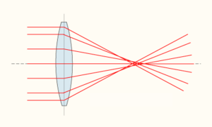

1.10 Zobrazenie predmetu spojkou a rozptylkou
Na písmená sa pozrieme raz spojnou a raz rozptylnou šošovkou. Písmená sú vlastne predmety, ktoré šošovky zobrazia. Aby sme písmená jasne videli, musíme hľadať vhodnú vzdialenosť šošoviek od písmen. Ako to vidieť na obr. 43, spojná šošovka písmená zväčšila, rozptylná písmená zmenšila.
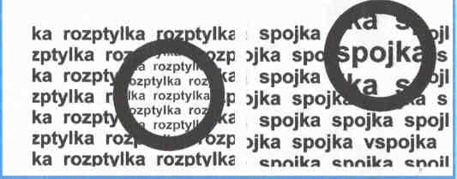
Obr. 43 Zobrazenie písmen spojnou a rozptylnou šošovkou
Pri zobrazovaní písma šošovkami musíme vyriešiť úlohu „v akej vzdialenosti musia byť písmená od šošoviek, aby sme ich jasne videli?“
Písmená sú predmety, ktoré zobrazujeme šošovkami. Šošovky vytvárajú obrazy predmetov.
Úloha
Preskúmaj obraz sviečky (malej žiarovky) pomocou lupy.
(Pracuj v skupine.)

Pomôcky: sviečka na podložke (svietniku) alebo malá žiarovka s batériou, lupa, tienidlo (biely

papier nalepený na tvrdej podložke), krajčírsky meter.
Postup: a) Na lavicu polož krajčírsky meter a na okraj s 0 cm polož svietnik so sviečkou.
Zoraď pomôcky tak, ako na nasledujúcom obrázku:

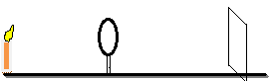

b) Meň vzdialenosti medzi sviečkou (žiarovkou), lupou a tienidlom tak, aby si zachytil ostrý
obraz predmetu – sviečky (žiarovky)- na tienidle.
c) Urč aspoň približne vzdialenosť medzi sviečkou a lupou, keď si na tienidle zachytil
zmenšený obraz.
d) Urč aspoň približne vzdialenosť medzi sviečkou a lupou, keď si na tienidle zachytil
zväčšený obraz.

Odpovedz:
1. Charakterizuj, opíš obrazy sviečky, ktoré sa ti podarilo zachytiť na tienidle.
2. Porovnaj vzdialenosť sviečky od lupy, keď bol jej obraz zmenšený, so vzdialenosťou, keď si zachytil zväčšený obraz. Kedy bola vzdialenosť medzi nimi väčšia?

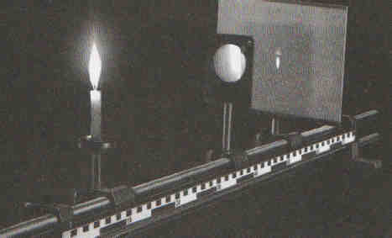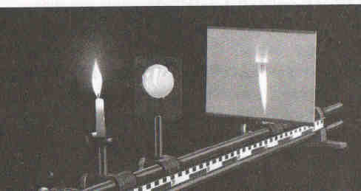
Obr. 44 Zobrazenie plameňa sviečky v rôznej vzdialenosti od spojky
Predmet – horiacu sviečku - umiestnime pred lupu (spojnú šošovku) vo vzdialenosti väčšej, ako je dvojnásobná ohnisková vzdialenosť. Na tienidle zachytíme ostrý obraz sviečky, ktorý je prevrátený a zmenšený (obr. 45). Pomocou význačných lúčov vieme obraz zostrojiť.
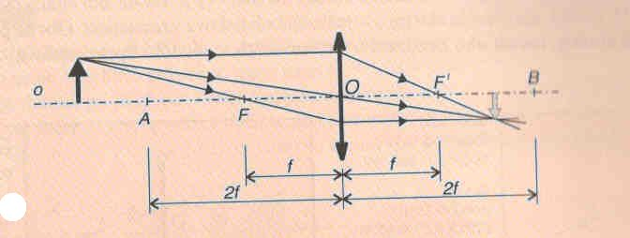
0br. 45 Zobrazenie predmetu spojkou vo vzdialenosti väčšej ako 2f
Ak je vzdialenosť predmetu od šošovky väčšia ako dvojnásobná ohnisková vzdialenosť , obraz predmetu je skutočný, pretože sme ho zachytili na tienidle za šošovkou. Zároveň je menší ako predmet a stranovo (zhora nadol a sprava doľava) prevrátený.
Predmet budeme približovať k spojke napr. presne do dvojnásobnej ohniskovej vzdialenosti a menšej, ako je dvojnásobná ohnisková vzdialenosť od tenkej šošovky. Po zostrojení obrazu pomocou význačných lúčov vidíme - a rovnako sme to mohli pozorovať pri zobrazovaní sviečky (žiarovky) lupou, že sa obraz postupne zväčšuje.
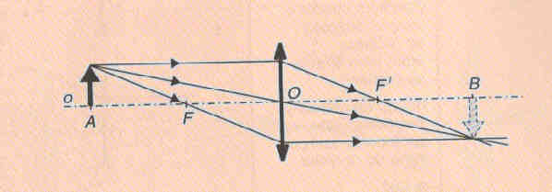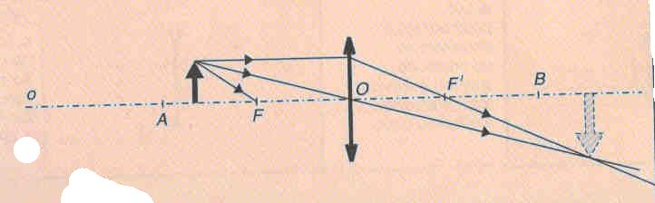
Obraz je skutočný, prevrátený a rovnaký ako predmet. Obraz je skutočný, prevrátený a zväčšený.
Obr. 46 Zobrazenie predmetu spojkou vo vzdialenosti 2f a menšej ako 2f
Ak umiestnime predmet do ohniska šošovky, potom lúče po prechode spojkou budú rovnobežné. Rovnobežné lúče sa nepretnú v konečnej vzdialebosti od šošovky. Preto hovoríme, že obraz predmetu umiestneného v ohnisku „je v nekonečne“.
Obraz písmena, ktorý sme videli pomocou kvapky vody, bol zväčšený a na tej istej strane ako písmeno. Takýto obraz dostaneme, ak je predmet medzi ohniskom a šošovkou. Obraz označujeme za neskutočný, zmenšený a priamy.
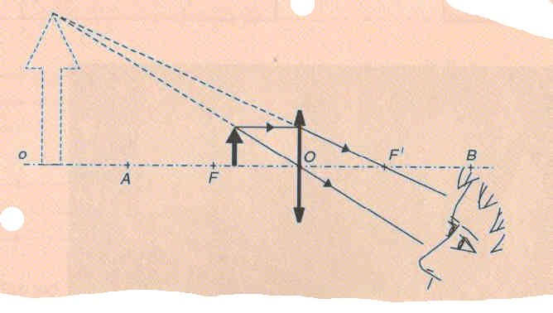
Obr. 47 Zobrazenie predmetu spojkou vo vzdialenosti menšej ako f
Ak by sme vo vyššie uvedenej úlohe – zobrazovanie sviečky spojnou šošovkou, nahradili túto rozptylnou šošovkou, zistili by sme, že obraz sviečky možno zachytiť na tienidle na tej strane, ako je zobrazovaný predmet. Už vieme, že takýto obraz nazývame neskutočným.
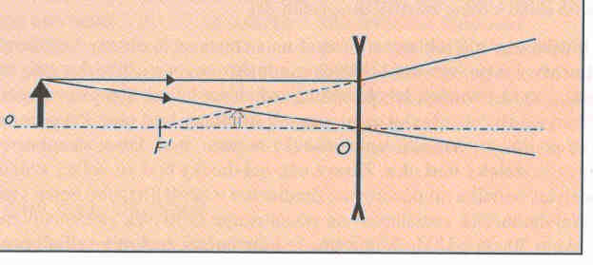
Obr. 48 Zobrazenie predmetu tenkou rozptylkou
Rozptylka vždy vytvára obraz neskutočný, zmenšený a priamy.
Rieš úlohy

1. Spojná aj rozptylná šošovka majú ohniskovú vzdialenosť 5 cm. Oboma chceme zobraziť predmet v tvare šípky. Predmet je vzdialený od šošoviek 6 cm. Nakresli si schémou opísanú situáciu a obraz predmetu pomocou význačných lúčov.
2. Na obrázku je ruka zobrazená šošovkou.

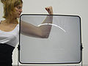

a) Opíš obraz ruky.
b) Aká šošovka je na obrázku?
c) V akej polohe musí byť ruka vzhľadom na šošovku?

3. Urč z obrázka, ktorá nádoba je predmet a ktorá obraz, ak je raz obraz vytvorený spojkou a druhýkrát rozptylkou.
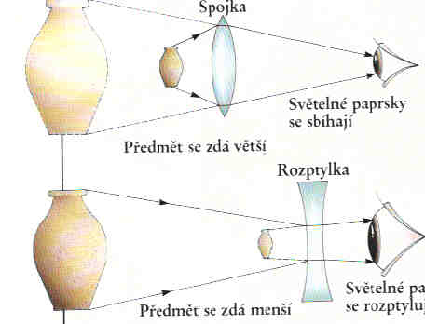
1
4
3
2

